ข้อมูลการดำเนินงานในเชิงสถิติการตั้งจุดตรวจ จุดสกัด
สถานีตำตรวจภูธรด่านแม่แฉลบ
ประจำปีงบประมาณ พ.ศ. 2568
ผลการดำเนินการในการตั้งจุดตรวจ จุดสกัด
ข้อมูล ณ 1 กุมภาพันธ์ 2568
เดือน/ปี | จำนวนตั้งจุด | จำนวนในการเรียก  ตรวจ (ราย) | พบการกระทำความผิด (ราย) | จำนวนออกใบสั่งเปรียบเทียบปรับ(ราย) | ไม่พบการกระทำผิด(ราย) | ว่ากล่าวตักเตือน(ราย)
ม.ค. 2568 | 31 | 350 | 10 | 3 | 340 | 7
รวม | 31 | 350 | 10 | 3 | 340 | 7

ตรวจแล้วถูกต้อง
พ.ต.อ. 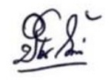
( ปิโยรส กัณหะสิริ )
ผกก.สภ.ด่านแม่แฉลบ

พ.ต.ท. 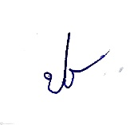
( ปรเมษฐ์ งามเลิศ )
รอง ผกก.ป.สภ.ด่านแม่แฉลบ

